Муниципальное казенное дошкольное образовательное учреждение
"Елань-Коленовский детский сад общеразвивающего вида №1"

Физкультурный досуг
"Сюрприз от Анфисы"
(4-5 лет)

Подготовила инструктор
по физической культуре Лотоцкая Н.В.

С. Елань-Колено
2014г.
"Сюрприз от Анфисы"

Цель: укрепление здоровья дошкольников.

Задачи:
- Закрепить умения и навыки, приобретенные на занятиях физкультурой.
- Развивать силу, ловкость, выносливость, координацию.
- Воспитывать интерес к физическим упражнениям и подвижным играм.
- Формировать у детей способность общения со сверстниками и чувство сопереживания за других.

Предварительная подготовка:
- Изготовление нестандартного оборудования.
- подбор костюмов для участников мероприятия.
- проведение репетиций с главными героями сценария.

Оборудование:
- "Волшебный парашют", вертикальная мишень "Веселая обезьянка", бумажные снежки, кочки на болоте, полоса препятствий, бревно, маты, лыжи "Папа-мама-я", сухой бассейн, ромашка из прищепок.
- аудиоаппаратура с музыкальными записями, большой картонный градусник, апельсины по количеству участников.

Действующие лица:
Дошкольники (средняя группа);
Ведущий (инструктор по ФК);
Доктор Айболит;
Обезьянка Анфиса.

ХОД МЕРОПРИЯТИЯ:

- ОРГМОМЕНТ.
(Под музыку дети входят в зал – трек 01)
Ведущий: Здравствуйте, дорогие ребята. Сегодня я хотела устроить для вас праздник, но, наверное не получится. Моя знакомая обезьянка, которая должна была помочь мне в этом, очень сильно заболела. Давайте я вас с ней познакомлю.
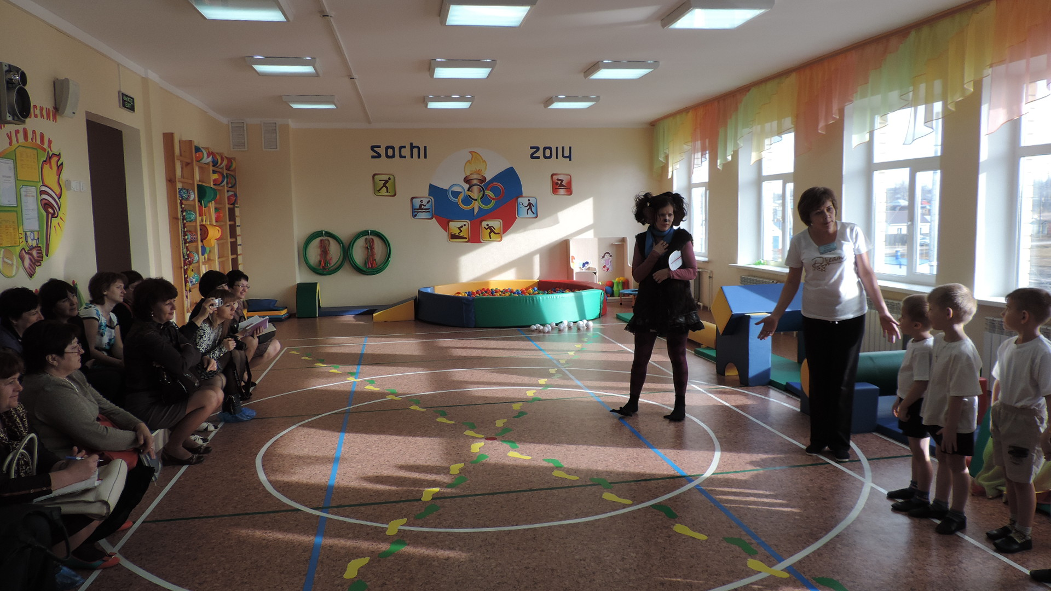

(под музыку появляется обезьянка Анфиса
с шарфиком, замотанным вокруг горла,
и большим градусником под мышкой – трек 02).

Анфиса: Здравствуйте ребята. Меня зовут Анфиса. А грустная я оттого, что я болею.

Ведущий: Ребята, как нам ее вылечить, к кому обратиться?

Дети отвечают: к Доктору Айболиту.

Ведущий: Давайте его позовем.
(все вместе зовут Айболита)

(под музыку входит Д.Айболит, слова на фоне музыки – трек 03)
Айболит:
Всем ребятам мой привет
И такое слово:
"Спорт любите с детских лет-
Будете здоровы!"
Ну-ка дружно, детвора,
Крикнем все: "Физкульт-ура!"

- ОСНОВНАЯ ЧАСТЬ.
Айболит: Итак, что тут у вас случилось, кто меня звал, и кто тут заболел?

Ведущий: Да Доктор, у нас заболела моя помощница, обезьянка Анфиса. Ты поможешь нам?

Айболит: Конечно помогу. Ну Анфиса давай посмотрим. Чем ты болеешь, чем лечишься?

Анфиса: Я не хочу лечиться: таблетки горькие, микстура горькая и вообще я не люблю лекарства.

Айболит: Что же с тобой делать? Разве можно приходить на праздник с такой температурой? Вот посмотри на этих детей, вот они точно никогда не будут болеть. Ребята, а вы знаете, что надо делать, чтобы быть здоровыми и бодрыми?

(Дети рассказывают про утреннюю зарядку, закалку и пр.)

Анфиса: Надоела мне ваша зарядка, одно и то же каждый день - "Сели - встали - ножкой топ - ручкой хлоп" (кривляется).

Ведущий: А вот и нет. Наши ребята выполняют волшебную зарядку, с волшебными предметами как вот этот "волшебный парашют".

Анфиса: Волшебный говорите. Что он и вылечить меня сможет?

Ведущий: Конечно! Давай снимай шарф, вытаскивай градусник и вместе с ребятами делай волшебную зарядку от которой у тебя и температура упадет и настроение поднимется.

Зарядка с волшебным парашютом – трек 04 («Сиртаки», медленная часть).
Стоя в кругу держим парашют двумя руками за ручки одного цвета.

1 упражнение.
«1-2» - руки вверх, перенести тяжесть корпуса на пр.н. а лев. ногу, согнутую в колене, поднять вперед, вдох.
«3-4» - руки вниз, перейти на лев. ногу, а пр. прямую ногу завести назад, выдох.(2 раза).
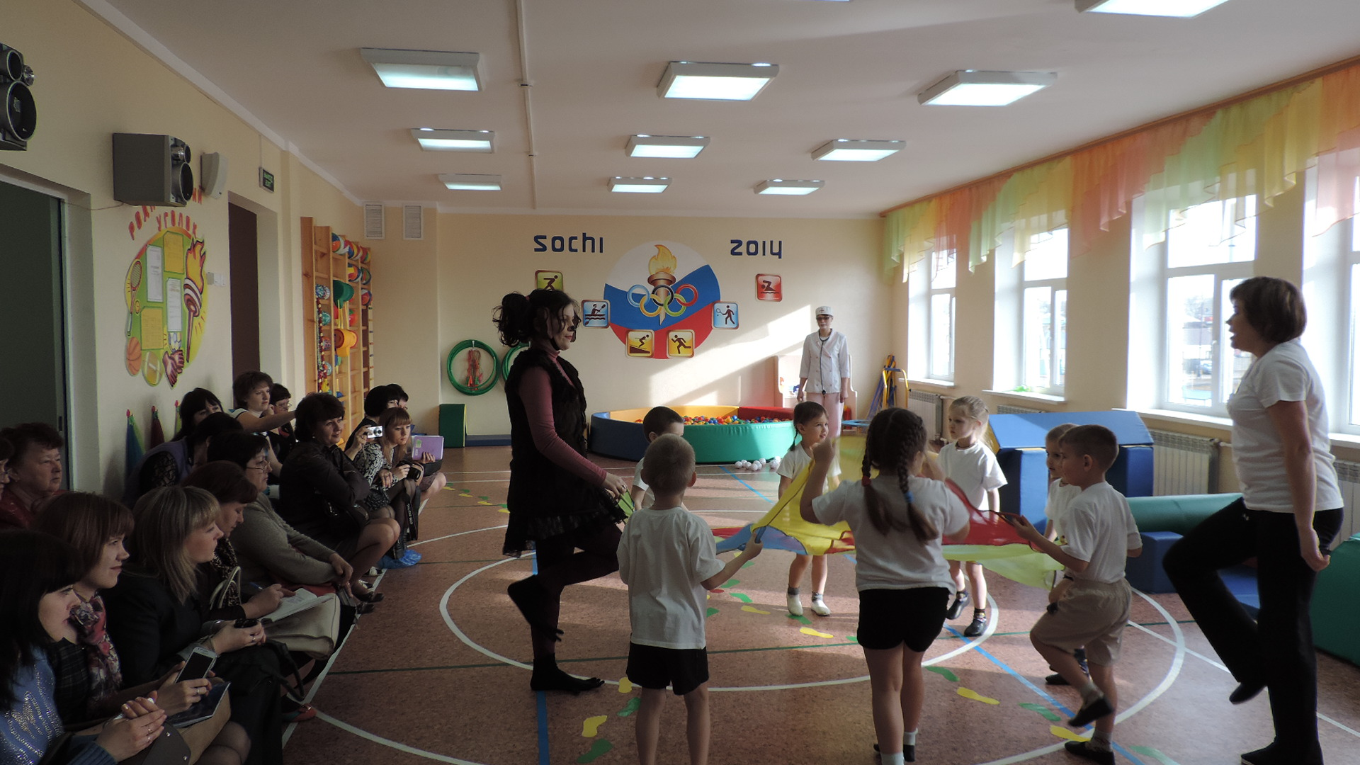
2 упражнение (наклоны в сторону).
«1» - руки наверх.
«2» - руки опустить вниз, наклон вправо.
«3» - руки поднять вверх и выпрямиться.
«4» - руки опустить вниз наклон влево. (6 раз).

3 упражнение (наклоны вперед).
«1-2» - руки поднять вверх, выпрямиться.
«3-4» - наклониться вперед парашют опустить на пол. (2 раза).

4 упражнение (приседания).
«1-2» - поднять руки наверх, выпрямиться.
«3-4» - присесть, опустить парашют на пол. (3 раза).

5 упражнение (полуприседания).
«1-2-3-4» - поднять руки вверх, выпрямиться.
«1-2-3-4» - опустить руки вниз, полуприседание на правой ноге, левую ногу завести накрест назад.
«1-2-3-4» - поднять руки наверх, выпрямиться.
«1-2-3-4» - опустить руки вниз, полуприседание на левой ноге, правую ногу завести накрест назад. (4 раза).

6 упражнение (прыжки).
«1-2-3-4-1-2-3-4» - 8 прыжков на двух ногах.
«1-2-3-4-1-2-3-4» - 8 раз шагаем на месте. (2 раза).
На последний такт шагнуть вперед и накрыться парашютом, спрятаться под ним и присесть.

Анфиса: Ой, как хорошо! Я, кажется уже поправилась! Действительно этот парашют волшебный!

Айболит: Ну, раз моя пациентка здорова, может и праздник состоится?

Ведущий: Да, конечно! Анфиса принеси пожалуйста сюрприз, который я приготовила для наших ребят!

Анфиса: Я его спрятала в волшебном озере. И вам нужно его отыскать. Но у моей подружки - обезьянки есть карта, где указано это место. И поэтому вам пора отправляться в путь. Впереди ждет много интересных испытаний.

Ведущий: Сначала вам нужно раздобыть волшебный "цветок здоровья", который поможет никогда не болеть, а чтобы его найти нужно пройти через болото.

Анфиса показывает детям, как нужно преодолеть
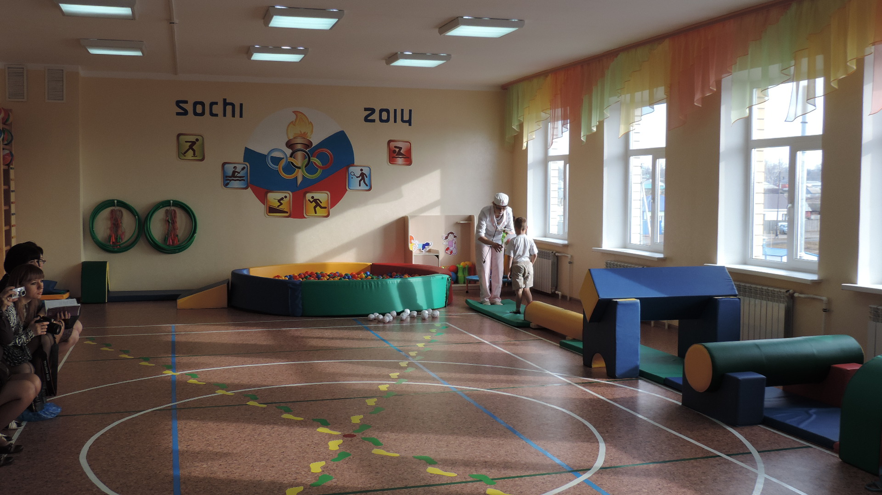
полосу препятствий – трек 05).
(Пройти по «кочкам на болоте»,
преодолеть полосу препятствий,
пройти по бревну спрыгнуть с него
и прицепить прищепку на ромашку).

Айболит: Молодцы ребята! Ромашка - очень полезный цветок, он может вылечить от многих болезней.

Ведущий: А теперь, нам нужно пройти через снежную долину и собрать там "волшебные снежки", которые понадобятся, чтобы найти карту с волшебным озером, где Анфиса спрятала сюрприз для вас.
Анфиса, покажи ребятам, как нужно пройти по снежной долине.

Анфиса показывает детям, как на лыжах пройти по долине – трек 06.
Нужно встать втроем на одну лыжу одной ногой, пройти до стойки, собрать снежки и прийти обратно и отдать лыжу следующим участникам.

Ведущий: Ну вот мы и пришли к подружке нашей Анфисы. Когда вы наполните ее сетки снежками, она отдаст вам карту.

Ребята закидывают снежки в сетки – трек 07.
И получают карту.

Айболит: Ребята, вы просто молодцы! А сейчас я займусь вашим осмотром – трек 08.
А теперь прошу всех встать
И команды выполнять.
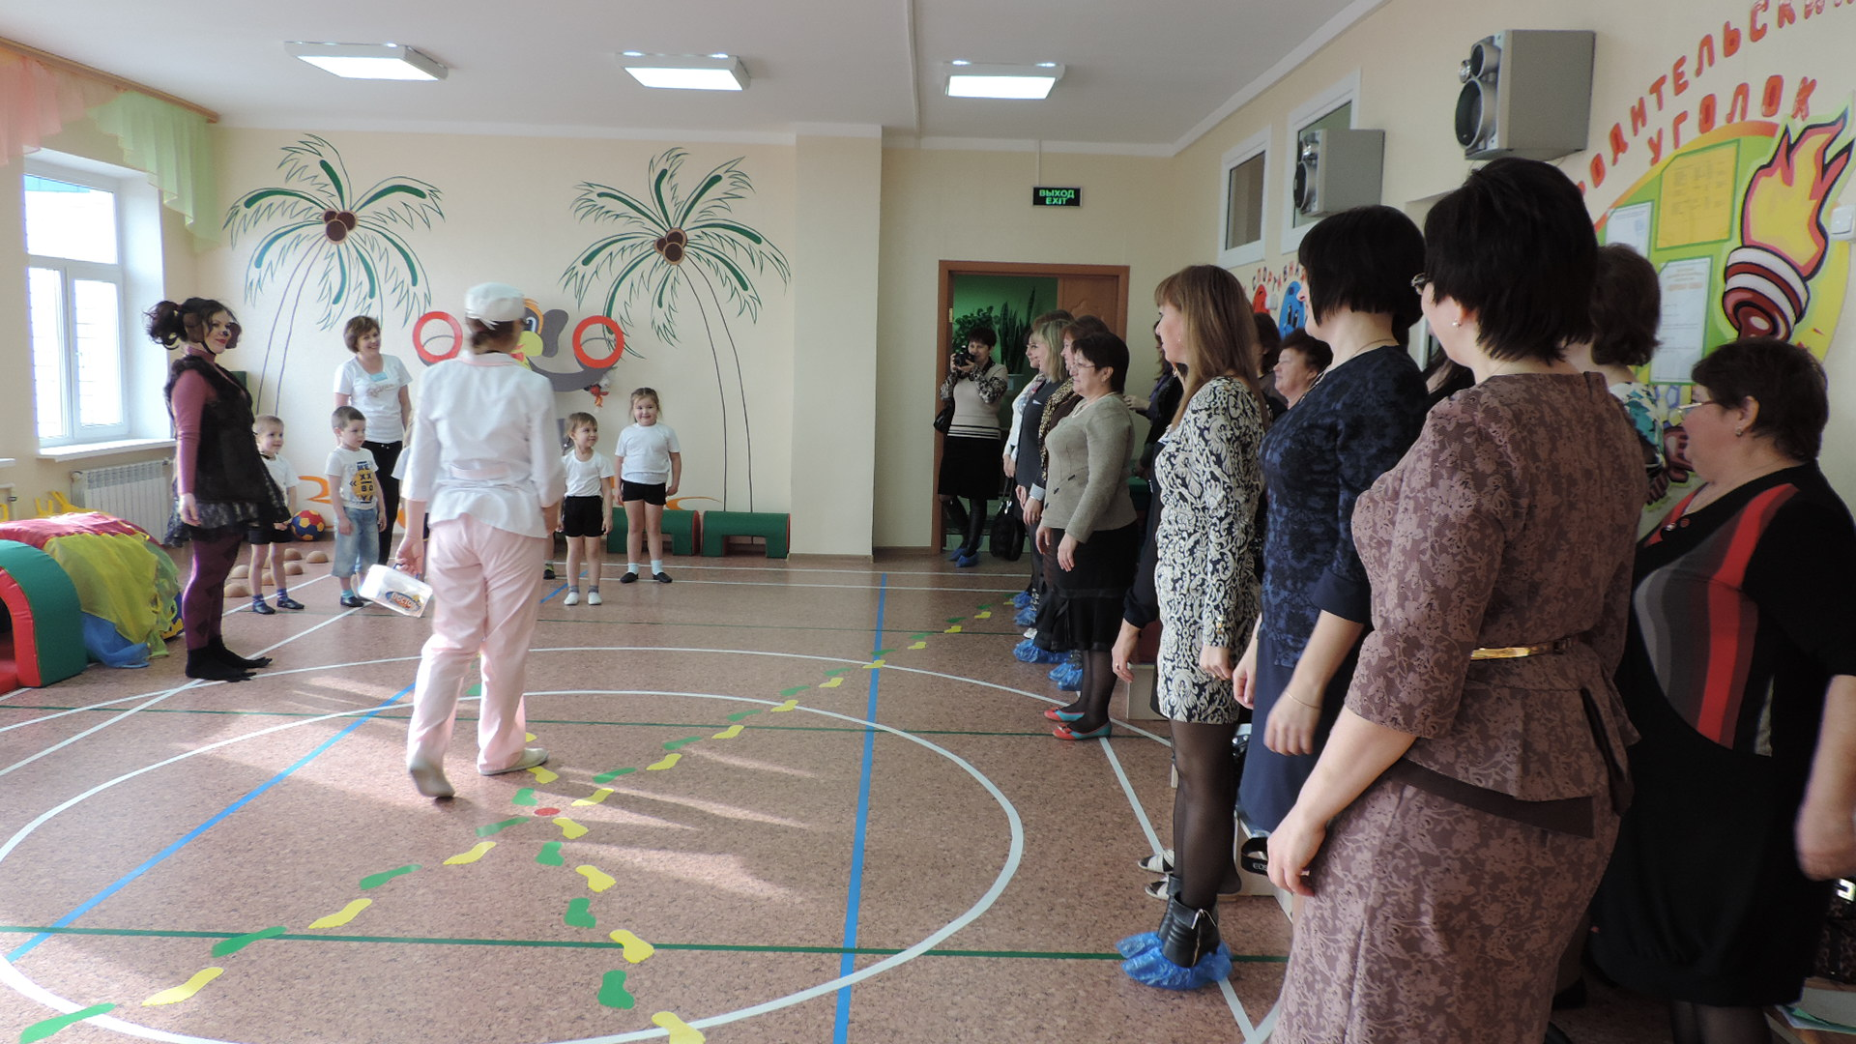
Участники и зрители выполняют движения
в соответствии с текстом, а доктор ходит
и осматривает детей (трогает бицепсы,
слушает дыхание).
Все дышите, не дышите
Все в порядке, отдохните.
Вместе руки поднимите.
Превосходно! Опустите!
Наклонитесь, разогнитесь
Сядьте, встаньте, улыбнитесь.
Да, осмотром я доволен,
Из ребят никто не болен,
Каждый весел и здоров,
Не зовите докторов.

- ЗАКЛЮЧИТЕЛЬНАЯ ЧАСТЬ.
Да, ребята, вы прекрасно справились со всеми испытаниями, вы все сильные, ловкие и смелые. Ну а где же сюрприз?

Ведущий: Ребята, посмотрите, вы видите волшебное озеро на карте? Ведь сюрприз именно там.

Ребята смотрят карту, и ищут сюрприз (мешок с апельсинами) – трек 09.

Ведущий: Ребята, давайте посмотрим, что там в мешке? Это же апельсины! Именно этот сюрприз я вам приготовила.

Айболит: Это вкусное и очень полезное лакомство, которое помогает нашему организму бороться с простудой, ведь в апельсинах очень много витамина С.

Ведущий: Ребята, давайте угостим и Анфису и Доктора Айболита.

Айболит:
Праздник веселый удался на славу!
Думаю, всем он пришелся по нраву.

Анфиса: Ребята, спасибо большое за праздник, веселье и угощение.
Мне очень понравилось ваше необычное спортивное оборудование. Я тоже хочу такое же.
Теперь физкультура - мое любимое занятие.

Ну, нам с Айболитом пора уходить. Пока ребята. Мы обязательно придем к вам еще.

Ребята дружно строятся и выходят из зала под веселую музыку.

